[普通商密]

文件编号：

版 本：

修订状态：

**XX产品/项目**

**需求规格说明书**

**编制：**

**审核：**

**批准：**

2016-07-05发布 2016-07-06实施

版 本 历 史

|  |  |  |  |  |  |
| --- | --- | --- | --- | --- | --- |
| 版本 | 状态 | 作者 | 参与者 | 起止日期 | 描述 |
|  |  |  |  |  |  |
|  |  |  |  |  |  |
|  |  |  |  |  |  |

状态：新建，增加，修改，删除

目录

1 引言 5

1.1 文档目的 5

1.2 文档范围 5

1.3 预期读者 5

1.4 术语 5

1.5 参考资料 6

2 概述 7

2.1 背景 7

2.2 目标 7

2.3 用户角色 7

2.4 系统应用情况 7

2.5 与其他系统关系 7

2.6 当前环境 8

3 业务分析 9

3.1 业务概述 9

3.2 系统结构图 9

3.3 业务功能 9

3.4 总体流程 10

4 软件详细功能描述 12

4.1 通用功能 12

4.2 权限管理系统 12

5 非功能需求 16

5.1 安全性 16

5.2 可靠性 17

5.3 扩展性 17

5.4 易用性 17

5.5 性能 17

5.6 可维护性 17

5.7 兼容性 17

5.8 环境要求 17

5.9 …… 18

6 附录 18

# 引言

## 文档目的

*【本文档目的，如：指导系统开发、测试用例编写依据等。示例为蓝色斜体宋体，正式文档请使用黑色非斜体宋体。】*

本文档的编写是为了指导本产品/项目的开发，同时也作为对应测试用例的编写依据，以及涉及本系统需求、开发、测试等相关工作的重要参考。

## 文档范围

*【描述文档涉及到的开发内容，如：业务模块、工作流程等。】*

*【本文档着重对系统工作流程、功能模块、业务逻辑、软硬件系统等需求进行了阐述。】*

## 预期读者

*【面向的读者对象，如：需求人员、开发人员、测试人员等】*

本文档的预期读者为项目经理、技术经理、研发工程师、测试工程师、解决方案工程师和其他需要了解业务系统情况的相关人员。

## 术语

*【列出文档中出现的术语并给出解释，如：业务术语、缩写、英文缩写等】*

|  |  |  |  |
| --- | --- | --- | --- |
| **序号** | **术语** | **释义** | **备注** |
| 1 |  |  |  |
| 2 |  |  |  |
| 3 |  |  |  |
| 4 |  |  |  |
| 5 |  |  |  |

## 参考资料

*【列出参考的上游文档、资料等，包括名称、版本、时间等信息，如：合同、标书、技术方案、其他需求规格说明书等】*

* ……
* ……
* ……

# 概述

## 背景

*【说明产品（项目）开发的由来。如：当前现状如何？客户有什么实际困难？为何要做相应的开发。】*

## 目标

*【简要描述产品/项目最终达成的目标。】*

## 用户角色

*【产品/项目最终使用人员，说明各类人员的所属单位、岗位和业务操作等信息，如：系统管理员、审图员、手检员……】*

*（参考需求模型1.2.5.7.7）*

## 系统应用情况

*【描述系统应用的区域、面向的行业、使用地的风俗习惯、操作员教育水平、语言等情况，如：此系统仅适用于口岸海关监管现场】*

## 与其他系统关系

*【本产品/项目与其他产品/项目之间是否有关系，如果有关系具体是什么情况，如：是否与其他系统有数据交换、是否需要其他系统的业务支撑等】*

## 当前环境

*【当前环境，如：硬件系统、软件系统、网络环境、基础设施、自然条件，产品可不填，项目按实际情况填写】*

# 业务分析

## 业务概述

*【简要描述产品/项目的整体情况】*

## 系统结构图

*【重点突出业务间的联系和数据传输，不做实施要求】*



## 业务功能

### 功能结构图

### 功能模块

| 编号 | 模块 | 功能点 | 需求描述 | 优先级 |
| --- | --- | --- | --- | --- |
|  |  |  |  | 高、中、低 |
|  |  |  |  |  |
|  |  |  |  |  |
|  |  |  |  |  |
|  |  |  |  |  |
|  |  |  |  |  |
|  |  |  |  |  |
|  |  |  |  |  |
|  |  |  |  |  |
|  |  |  |  |  |

## 总体流程

*【描述系统总体的业务流程，包括总流程、各个模块的关键流程、模块间或与其他系统交互的流程等】*

# 软件详细功能描述

## 基础功能

### 登录/退出

#### 功能描述

User login is verified using a username and password, and illegal access is restricted using a csrf-token. It uses the session to keep the logged-in user's identity and uses illegal access times to block infinite access attempts to the system. When a user logs out, the session is deleted to block access by the user.

#### 页面设计

On the user login page, there are input fields for entering a user name and password, and login button. User password can be changed after login.

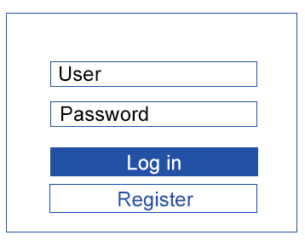

On the page, the page title is placed along with the company logo, and the background and theme will be confirmed in the design.

#### 功能按钮

Login Button: The login page saves the csrf-token from the server when loaded in the form and the token is used to block illegal access. When you press the login button, your username and password are sent to the server, and at the same time a token is sent. The server verifies the validity of the token and, if the token is correct, verifies the identity of the user. Once the user's identity is verified, a session is created to store the user's identity. If the user's identity fails, no session is created and no other pages can be accessed. The user identity stored in the session is used to give the user access to other pages.

Register Button: Go to the page where you can register the user.

#### 页面数据

The data in the user login page includes the token, user name, and user password assigned by the server at the time of loading. In addition, the maximum number of access attempts of the user is included.

#### 用例描述

To log in, enter your username and password on the User Login page. If the user is not registered or the password is not correct, display an error window.

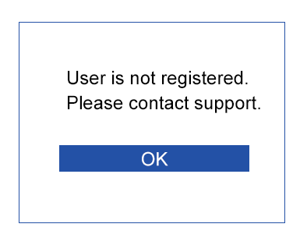 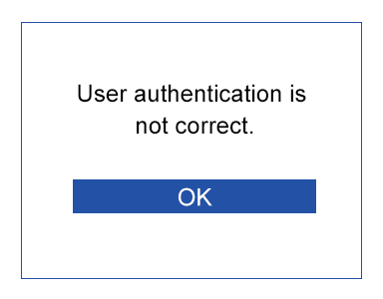

Once the user's identity is verified, the user will be redirected to the main window.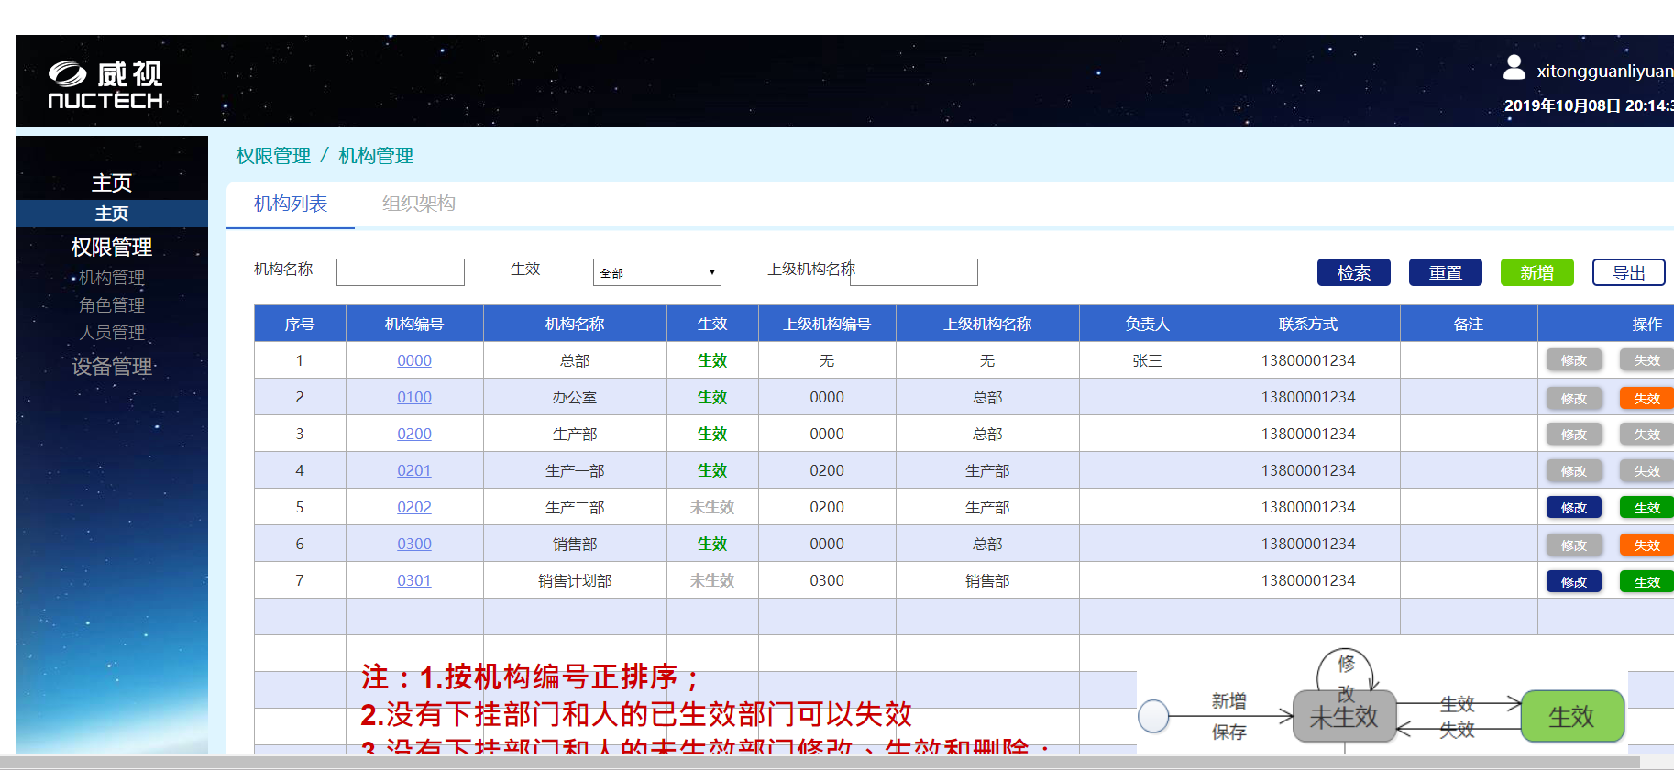

## 权限管理系统

User access permissions:

* Normal: Can access to the system
* Pending: Cannot access to the system, Waiting for confirmation user access
* Block: Cannot access to the system

User types:

* Normal: Have restricted access to the system, can access some restricted tabs on the panel
* Manager: Have restricted access to the system, can access some restricted tabs on the panel
* Administrator: Have all access to the system

### 总体描述

The user cannot access the system after registration, and can only access after confirmation of the administrator's access. The user can have a Normal state that can access the system, a Block state that cannot access the system, and a pending state. The user also has access scope along with access rights. Administrators can access all the functions of the system, and the functions that can be accessed are limited according to the user's level. For example, a normal user cannot approve other users' access. Each user has an access level, and each function has an access level. If the user accesses the function, proceed to the level comparison and do not allow access if the access level is low.

### 用例图

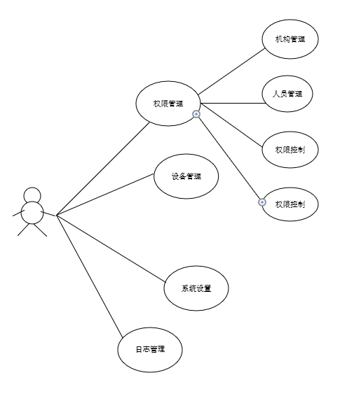

### 流程图

*【描述系统的关键流程、模块间或与其他系统交互的流程等，非必须】*

*（查验业务必须有流程图及说明）*

### 系统功能

*【对系统功能进行详细描述】*

#### 功能1

##### 功能描述

*【对页面功能进行描述，重点说明用户角色及主要操作，对于重要状态需提供状态机图及描述】*

*【仪器管理员可以通过预约人身份、仪器名称等信息搜索开放预约记录，可查看、导出处于不同状态的开放预约记录，同时对待审核的预约记录进行审核。其中预约状态分为待审核、执行中、已完成、无效预约四种状态。】*

##### 页面设计

*【附上原型页面即可，如果没有页面填 “无”】*

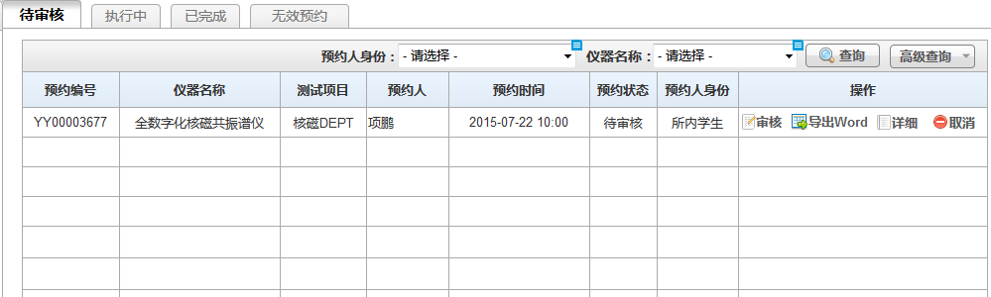

##### 功能按钮

|  |  |  |  |
| --- | --- | --- | --- |
| **序号** | **功能按钮** | **说明** | **备注** |
| 1 | 新增 |  |  |
| 2 | 修改 |  |  |
| 3 | 保存 |  |  |
| 4 | 审核/取消审核 |  |  |
| 5 |  |  |  |
| 6 | 取消 |  |  |
| 7 | 删除 |  |  |
| 8 | 帮助 |  |  |
| 9 | 退出 |  |  |

##### 页面数据

|  |  |  |  |  |  |
| --- | --- | --- | --- | --- | --- |
| **序号** | **字段** | **类型** | **必填** | **说明** | **备注** |
| 1 | 任务 | 参照 | N | 参照任务 |  |
| 2 | 年度 | 枚举 |  |  |  |
| 3 | 期间 | 枚举 |  |  |  |
| 4 | 抵销单位 | 参照 | N | 参照所选任务及期间所列单位 |  |
| 5 | 抵销类型 | 参照 | N | 枚举：内部往来、内部交易、权益抵销（暂定） |  |
| 6 | 凭证号 | 字符 | Y | 用户手工录入，不得重复 |  |
| 7 | 审核状态 | 字符 | Y | 不可编辑，单据未审核时：未审核状态；单据已审核：已审核状态；单据弃审后：未审核状态 |  |
| 8 | 制单人 | 字符 | N | 单据保存时：自动填入当前制单用户名称 |  |
| 9 | 制单日期 | 日期 | N | 单据保存时：自动填入系统日期（YYYY-MM-DD）服务器时间 |  |
|  | 审核人 | 字符 | Y | 单据审核时：自动填入当前审核用户的名称  单据弃审时：自动清空 |  |
|  | 审核日期 | 日期 | N | 单据审核时：自动填入系统日期（YYYY-MM-DD）服务器时间 |  |

##### 用例描述

|  |  |  |  |
| --- | --- | --- | --- |
| 用例编号 |  | 用例名称 |  |
| 用例描述 | 抵销分录新增 | | |
| 角色 | 具有抵销分录权限的用户 | | |
| 前置条件 |  | | |
| 事件流 | 1. 用户在【抵销分录】画面，点击“新增”按钮，弹出【抵销分录维护】画面 2. 用户参照“任务及期间”选择列出所有任务及期间 3. 编制单位自动带出当前登录组织名称 4. 用户录入“凭证号”凭证号不能重复 5. 用户录入“抵销类型”   录入表体   1. 用户录入“摘要”信息 2. 用户参照录入“抵销项目”弹出指标参照画面，指标参照画面显示报表树为当前任务所包含的报表，用户选择某报表中某个指标选择后返回抵销分录画面 3. 录入“借方金额”OR“贷方金额” 4. 录入完成后，占击“保存”保存校验都通过，保存后提示成功，如果不通过，提示出错信息 5. 用户保存完毕后，进行审核操作，系统记录审核人、审核时间，进行反审核时，清空审核人、审核时间  * 同张单据表体”抵销项目“，不同行不能重复 * 表体借方金额和贷方金额合计要平 * 当表体项目为模板导入生成的，保存还要校验一下，对应项目的报表是否当前任务及期间的，是否已经上报，如果不是则提示。 * 用户在【抵销分录维护】画面也可以新增记录 * 当前任务+期间已经生成合并报表，抵销分录不允许反审核，系统给出提示：[合并报表通知+期间] 已经进行了报表合并，抵销分录的反审核，会影响合并数据，需要重新进行合并报表的生成 * 不支持抵销调整的指标类型：   包含指标间运算包括加，减，乘，除（例：c=a+b,c=a*10），但如果当前指标公式内不包含其他指标只含有取数公式的运算，此情况是允许调整的  包含数学函数（ABS,AVG,MAX,MI,ROUND,SUM）  包含系统函数（@company,@date,@period,@rptdate,@user）  包含条件函数（if）  当选择的指标包含上述类型，在抵销模板、调整分录，抵销分录指标进行参照选择后，点“确定”会提示“当前指标含有逻辑计算公式，不允许选择”   * 去掉抵销分录，表体必须有借贷的限制 * 抵销分录新增，允许有表体有相同抵销项目 | | |
| 备注 |  | | |

# 非功能需求

## 安全性

*【系统在网络、通信、数据完整性、存储、保密、身份认证等方面的要求】*

## 可靠性

*【系统在软件失效概率、失效严重程度、容错、易恢复性、故障预测性等方面的要求】*

## 扩展性

*【系统在增加新功能、升级新技术等方面的要求】*

## 易用性

*【系统在业务理解、用户学习、用户操作等方面的要求】*

## 性能

*【系统在响应速度、结果精度、资源消耗、承受压力等方面的要求】*

## 可维护性

*【系统在日志记录、缺陷诊断、修改排错等方面的要求】*

## 兼容性

*【兼容软硬件情况及对应的版本】*

*【系统服务器端应兼容Windows 2008 Server操作系统。客户端兼容Windows 7 /Windows 8 / Windows 2008 Server等系列操作系统。浏览器兼容IE 8.0及以上、FireFox15.0及以上、Google Chrome20.0及以上版本。】*

## 环境要求

*【系统运营环境的要求，如：硬件系统、软件系统、网络环境、基础设施、自然条件……】*

## ……

# 附录